**Описание маршрута**

Начало маршрута дано в описании восхождения на вершину Учитель 2А к.т. с Востока. Дальнейший путь по гребню соединяющему обе вершины. Первый и второй жандармы обходятся слева. Остальные преодолеваются в лоб.Затем несложный спуск в провал, движение по гребню до самой вершины Пионер.

Спуск с вершины влево по гребню на перевал Пионерский (3870м), с него на морену ледника Маметовой и по тропе прийти к исходному бивуаку. Траверс занимает 7 - 8 часов.

**Рекомендации**

1. Количество участников - 8-10 человек.
2. Исходный бивуак на площадке Альпинграда.
3. Выход с бивуака в 5 часов.
4. Снаряжение на группу 4 человека:
   * веревка основная - 2х40м
   * расходный репшнур - 5-6м
   * крючья скальные - 8шт
   * карабины - 8шт
   * молотки - 2шт

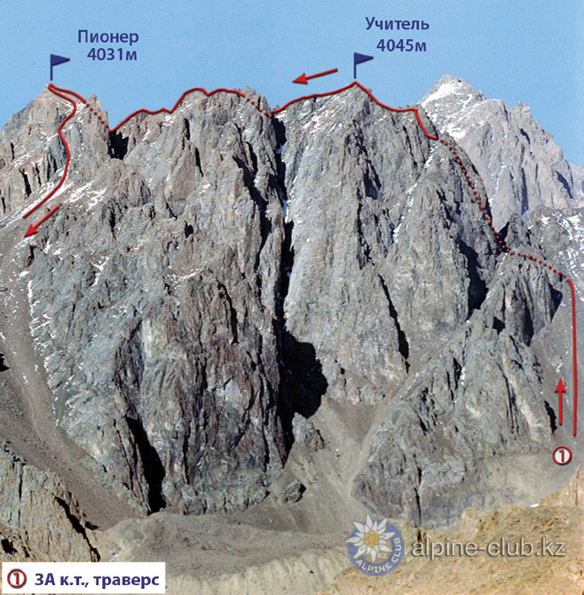

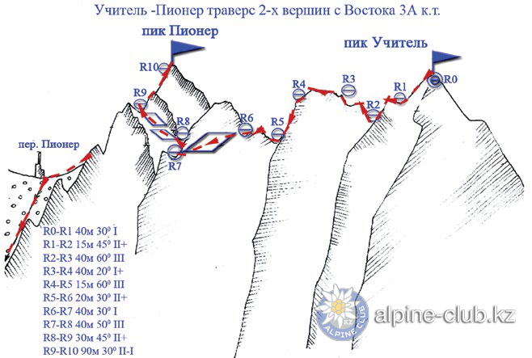

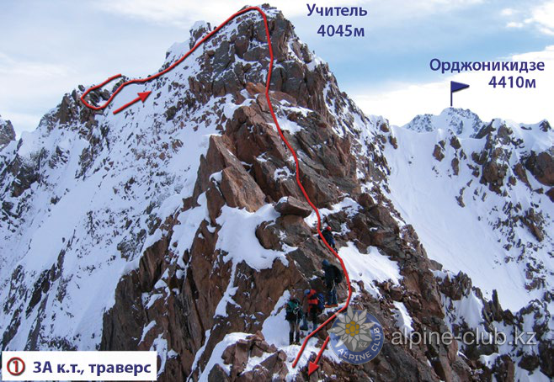

С сайта Mountain.kz